Práctica 1

Análisis de Eficiencia de Algoritmos

UGR - ETSIIT - ALGORÍTMICA - B1





**Componentes del Grupo “Oliva”**

Jose Luis Pedraza Román

Pedro Checa Salmerón

Antonio Carlos Perea Parras

Raúl Del Pozo Moreno

Índice

1. Descripción del problema
2. Hardware y software utilizado
3. Comparativa de gráficas
   1. Cuadráticas
      1. Burbuja
      2. Selección
      3. Inserción
      4. General Cuadráticas
   2. Logarítmicas
      1. Mergesort
      2. Quicksort
      3. Heapsort
      4. General Logarítmicas
   3. Cúbica (Floyd)
   4. Potencia de 2 (Hanoi)
4. Conclusión
5. Bibliografía
6. Descripción del problema

En esta práctica se va realizar una comparativa de eficiencia de 8 algoritmos con distintos tipos de orden de eficiencia entre 4 ordenadores con distintos sistemas operativos y procesadores.

Para ellos, los cuatro miembros vamos a ejecutar los mismos códigos fuentes de los siguientes algoritmos:

|  |  |
| --- | --- |
| Tipo de Eficiencia | Algoritmo |
| Cuadrática | Burbuja |
| Inserción |
| Selección |
| Logarítmica | Mergesort |
| Quicksort |
| Heapsort |
| Cúbica | Floyd |
| Potencia de 2 | Hanoi |

Estos algoritmos se van a ejecutar con y sin optimización O2, de forma que se pueda ver cuánta mejora de tiempo de ejecución hay en ellos. También se va a realizar una media en la ejecución de cada algoritmo para cada tamaño de ejecución, se ejecuta 10 veces y la suma de tiempos se divide entre 10, de esta forma se intenta conseguir una medida “real” de los datos y así evitar caer en que las medidas correspondan con el mejor o peor caso.

Todos los algoritmos se van a ejecutar con los siguientes valores (en todos los ordenadores):

|  |  |  |  |
| --- | --- | --- | --- |
| Tipo de Eficiencia | Inicio | Fin | Intervalo |
| Cuadrática | 1.000 | 51.000 | 2000 |
| Logarítmica | 1.000.000 | 25.100.000 | 1.000.000 |
| Cúbica | 200 | 2700 | 100 |
| Potencia de 2 | 9 | 34 | 1 |

De esta forma, se obtienen 25 datos de tiempo por algoritmo.

1. Hardware

Esta práctica se ha desarrollado en 4 portátiles con las siguientes características:

Raul: Arch Linux x64 con i7-4510U 2GHz

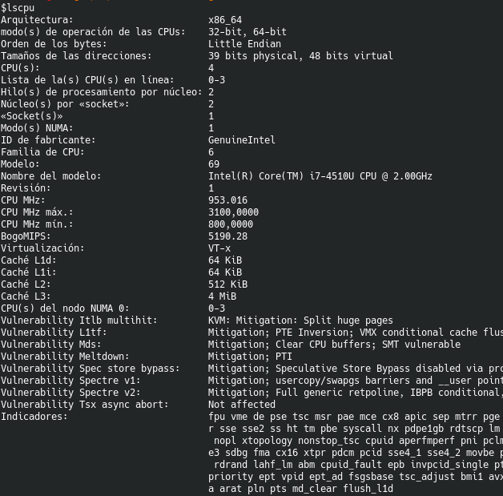



Jose: Linux Mint x64 con i7-7700HQ 2.8GHz

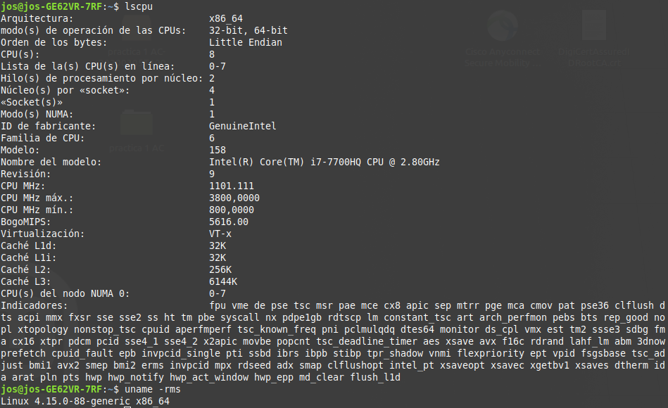



Antonio: MacOS Catalina con i7-4770 2.5GHz

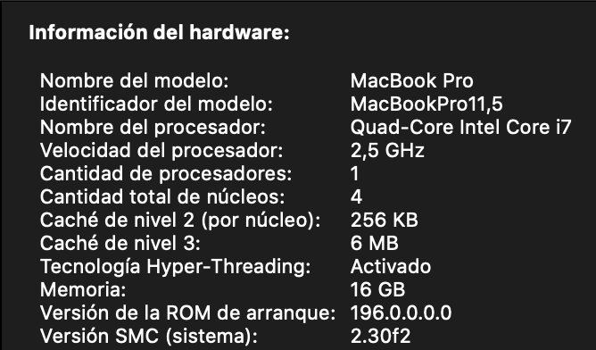

Pedro: Ubuntu 18 x64 con i5-5200U 2.2GHz

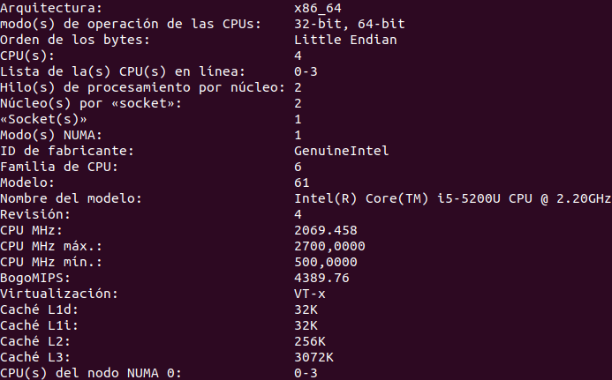

A continuación, se van a exponer una serie de gráficas comparativas con y sin optimización O2 de los cuatro ordenadores utilizados, en los que veremos que solo varía el tiempo de ejecución de cada uno de ellos para los mismos tamaños de vector.

También se mostrarán los ajustes teóricos realizados a cada algoritmo mediante Gnuplot (solo se muestra el de una persona ya que las gráficas son idénticas) junto a los valores de ajuste de cada componente del grupo, donde se verá que que las constantes ocultas varían y que el ajuste realizado se corresponde con el nivel de error obtenido.

Al final del documento se indica en qué carpeta de la entrega se pueden encontrar todas las imágenes y datos de tiempos para su consulta si fuera necesario.

1. Comparativa de gráficas
   1. Cuadrática
      1. Burbuja
         1. Gráfica grupal

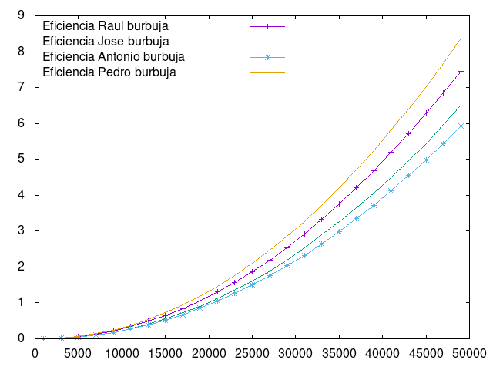

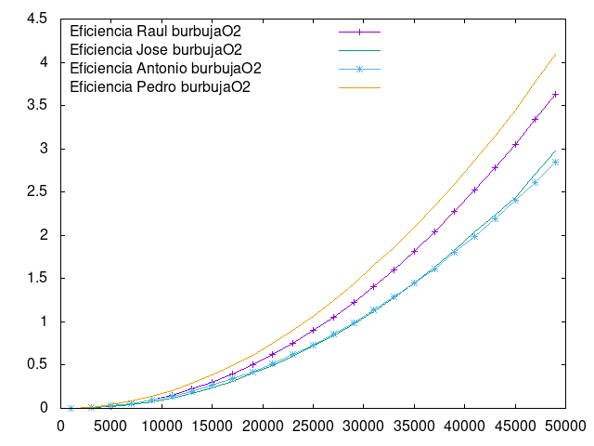

* + - 1. Ajuste cuadrático para burbuja

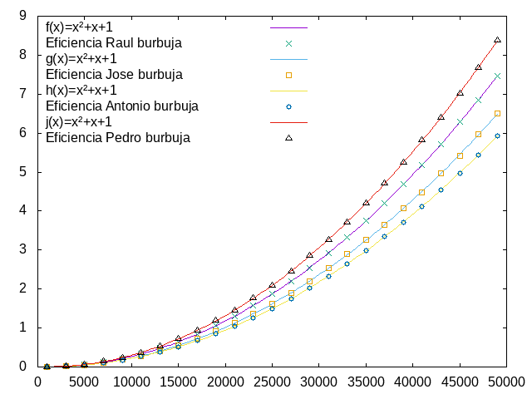

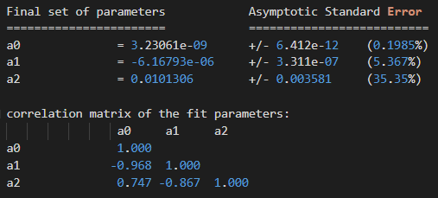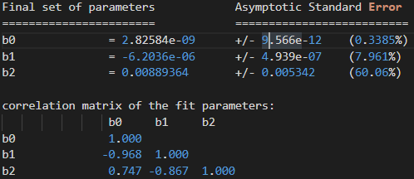

Ajuste de gnuplot para equipo de Raúl Ajuste de gnuplot para equipo de Jose

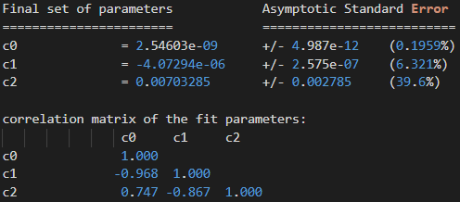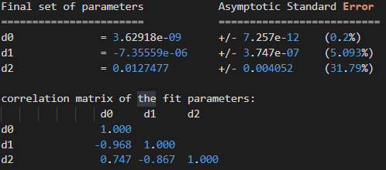

Ajuste de gnuplot para equipo de Antonio Ajuste de gnuplot para equipo de Pedro

* + - 1. Ajuste logarítmico para burbuja

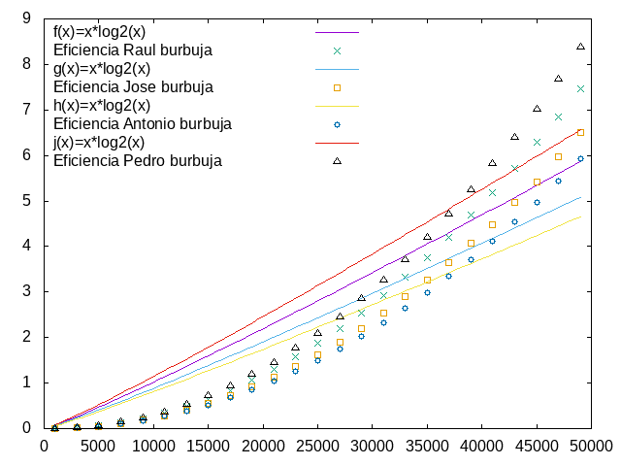



Ajuste de gnuplot para equipo de Raúl

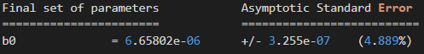

Ajuste de gnuplot para equipo de Jose

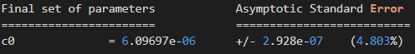

Ajuste de gnuplot para equipo de Antonio



Ajuste de gnuplot para equipo de Pedro

* + - 1. Ajuste cúbico para burbuja

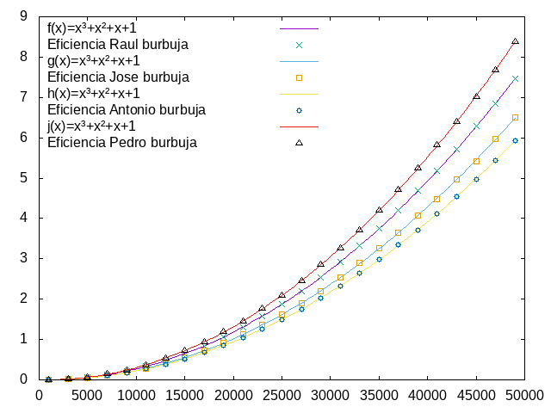

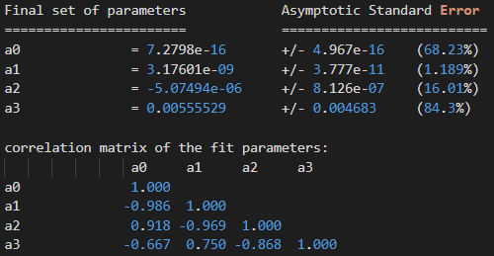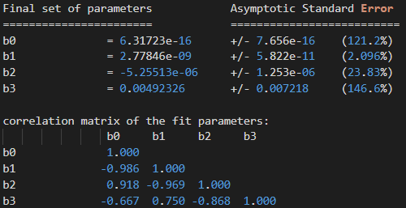

Ajuste de gnuplot para equipo de Raúl Ajuste de gnuplot para equipo de Jose

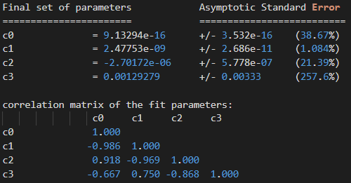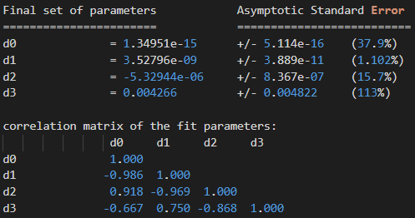

Ajuste de gnuplot para equipo de Antonio Ajuste de gnuplot para equipo de Pedro

No hay ajuste potencia de 2 para burbuja porque gnuplot da error al ajustar.

* + 1. Selección
       1. Gráfica grupal

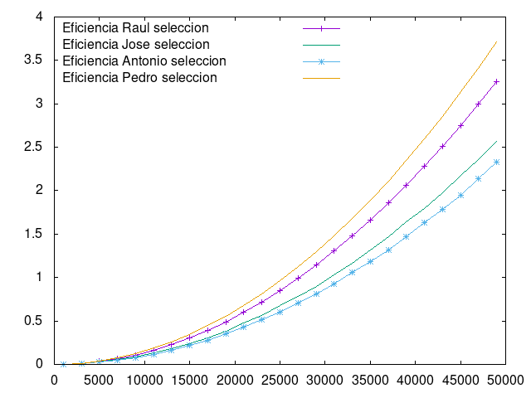

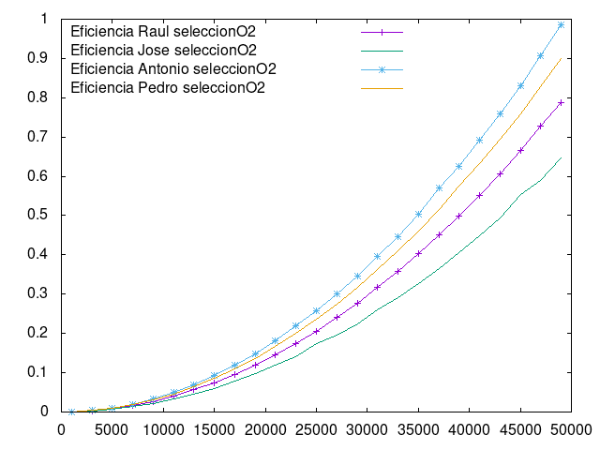

* + - 1. Ajuste cuadrático para selección

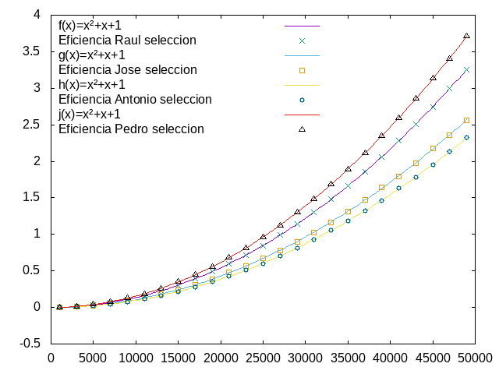

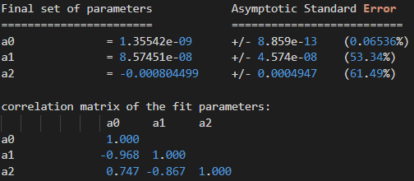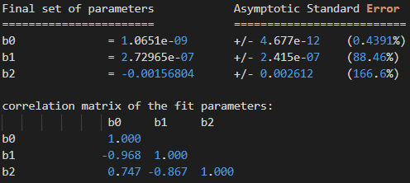

Ajuste de gnuplot para equipo de Raúl Ajuste de gnuplot para equipo de Jose

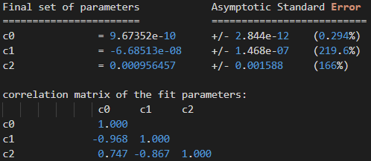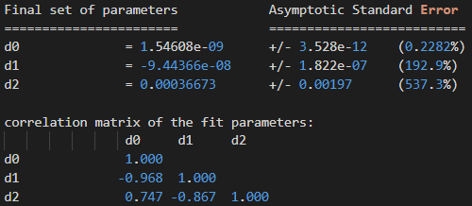

Ajuste de gnuplot para equipo de Antonio Ajuste de gnuplot para equipo de Pedro

* + - 1. Ajuste logarítmico para selección

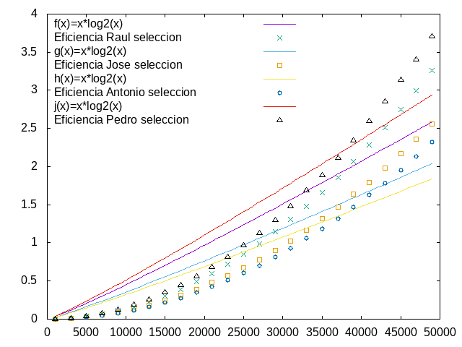



Ajuste de gnuplot para equipo de Raúl

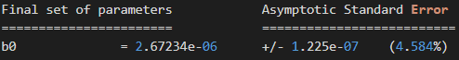

Ajuste de gnuplot para equipo de Jose

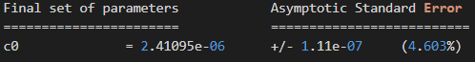

Ajuste de gnuplot para equipo de Antonio

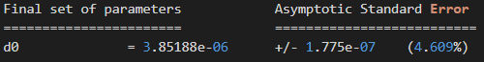

Ajuste de gnuplot para equipo de Pedro

* + - 1. Ajuste cúbico para selección

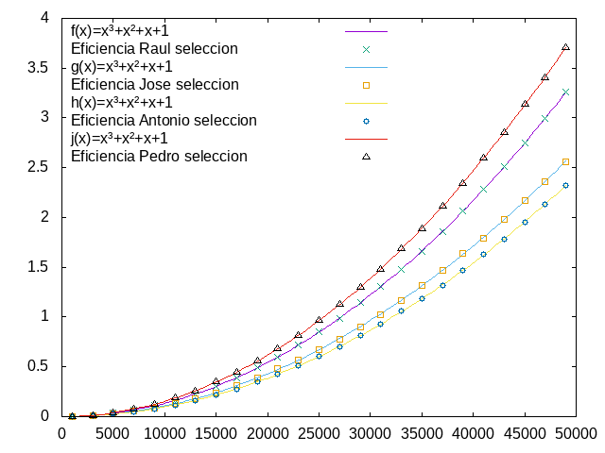

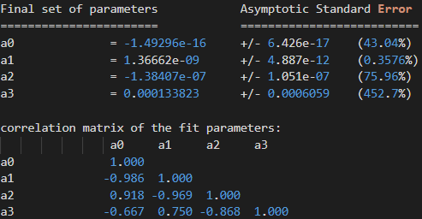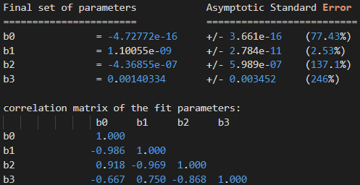

Ajuste de gnuplot para equipo de Raúl Ajuste de gnuplot para equipo de Jose

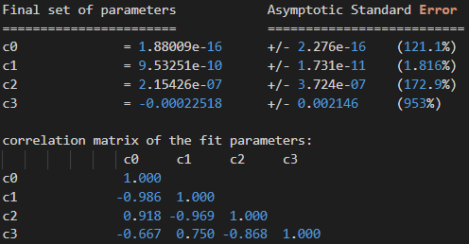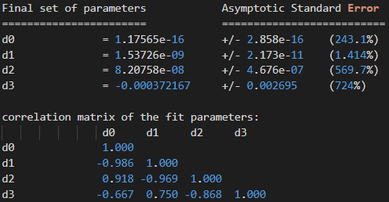Ajuste de gnuplot para equipo de Antonio Ajuste de gnuplot para equipo de Pedro

No hay ajuste potencia de 2 para selección porque gnuplot da error al ajustar.

* + 1. Inserción
       1. Gráfica grupal

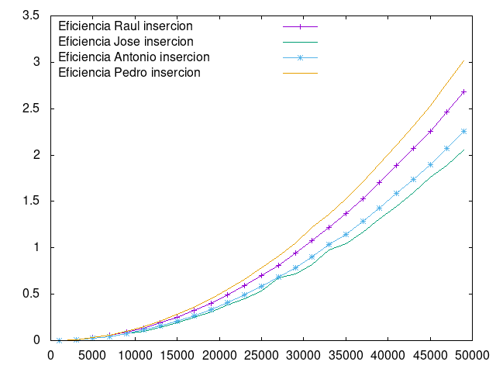

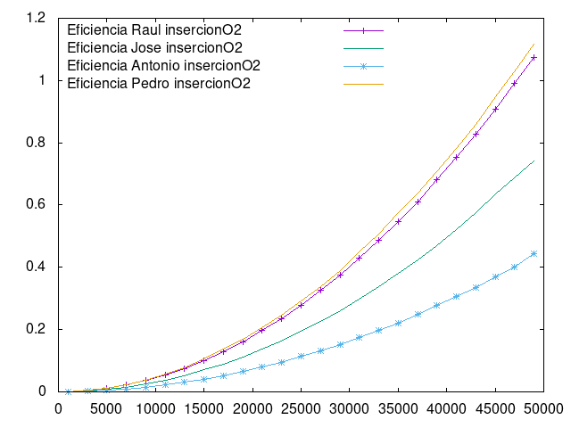

* + - 1. Ajuste cuadrático para inserción

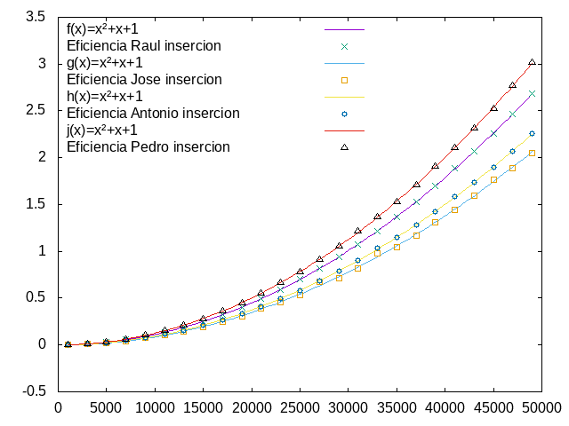

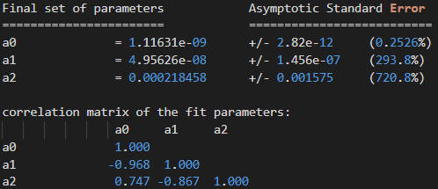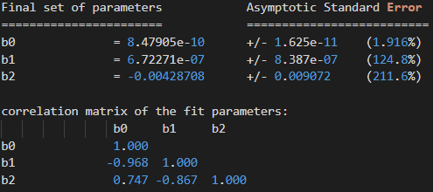

Ajuste de gnuplot para equipo de Raúl Ajuste de gnuplot para equipo de Jose

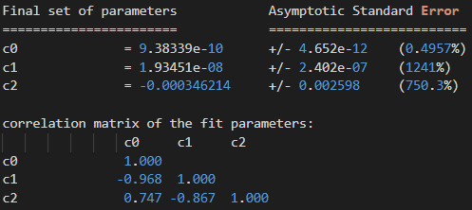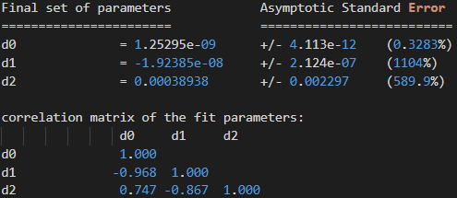

Ajuste de gnuplot para equipo de Antonio Ajuste de gnuplot para equipo de Pedro

* + - 1. Ajuste logarítmico para inserción

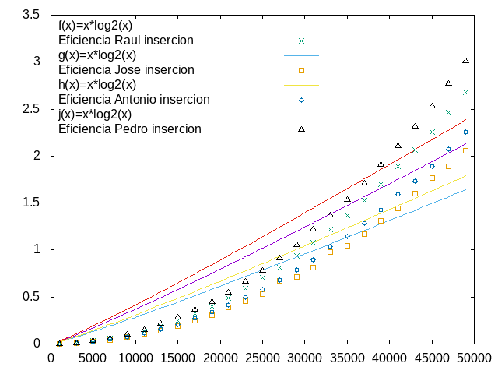



Ajuste de gnuplot para equipo de Raúl



Ajuste de gnuplot para equipo de Jose



Ajuste de gnuplot para equipo de Antonio



Ajuste de gnuplot para equipo de Pedro

* + - 1. Ajuste cúbico para inserción

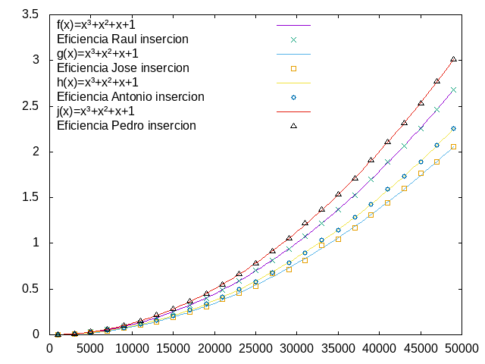

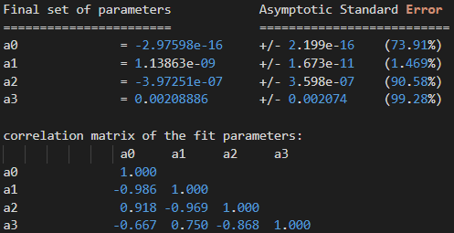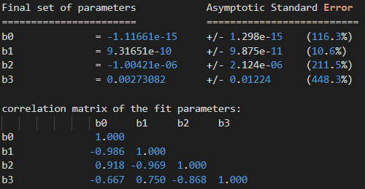

Ajuste de gnuplot para equipo de Raúl Ajuste de gnuplot para equipo de Jose

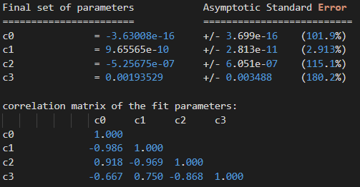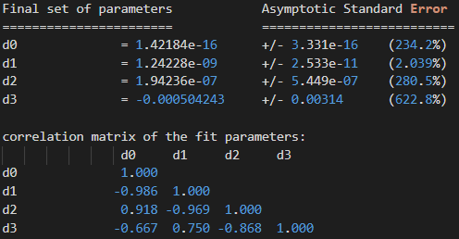

Ajuste de gnuplot para equipo de Antonio Ajuste de gnuplot para equipo de Pedro

No hay ajuste potencia de 2 para inserción porque gnuplot da error al ajustar.

* + 1. General Cuadráticas

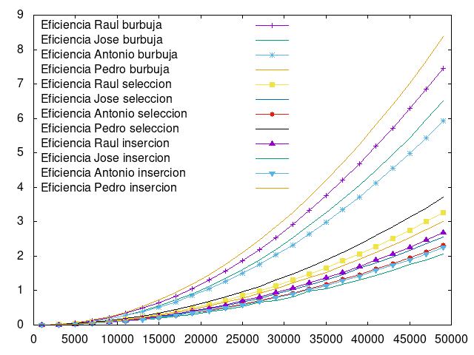

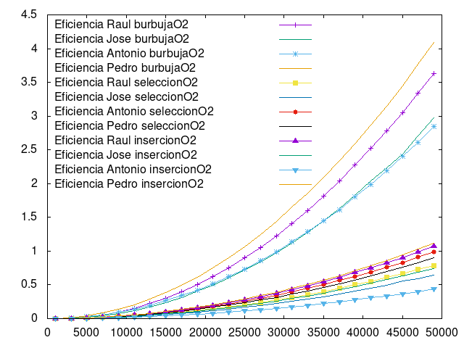

* 1. Logarítmicas
     1. Mergesort
        1. Gráfica grupal

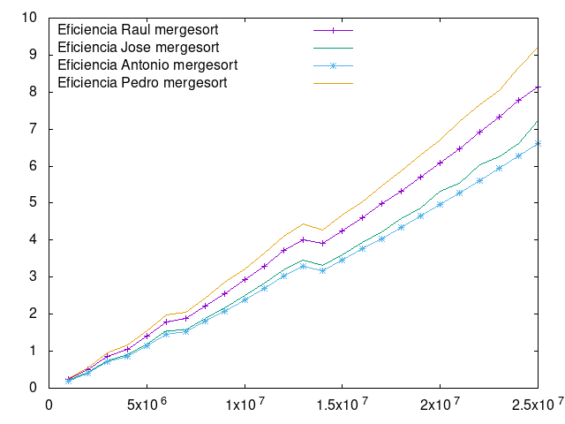

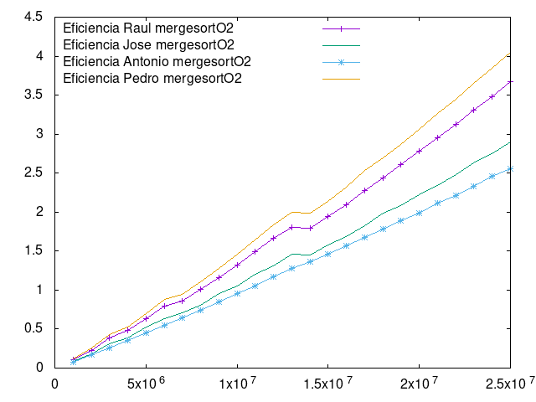

* + - 1. Ajuste cuadrático para mergesort

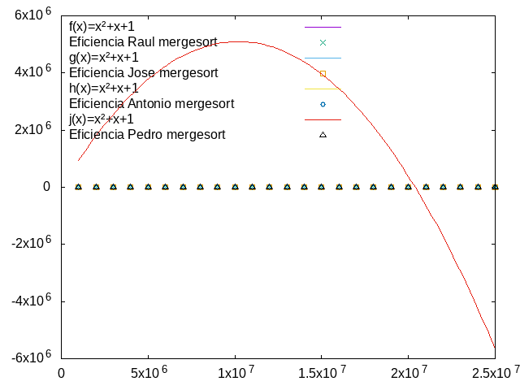

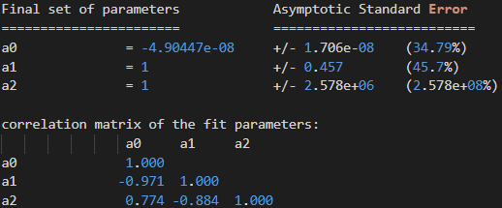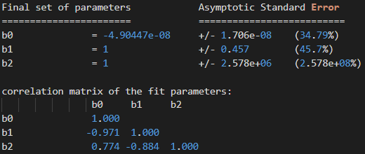

Ajuste de gnuplot para equipo de Raúl Ajuste de gnuplot para equipo de Jose

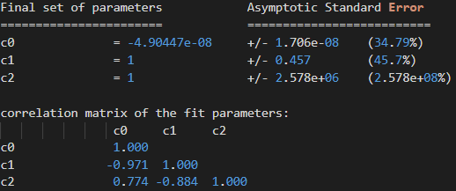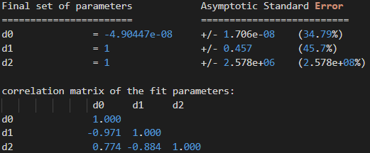

Ajuste de gnuplot para equipo de Antonio Ajuste de gnuplot para equipo de Pedro

* + - 1. Ajuste logarítmico para mergesort

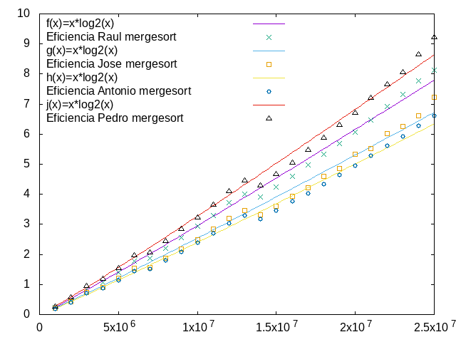



Ajuste de gnuplot para equipo de Raúl



Ajuste de gnuplot para equipo de Jose



Ajuste de gnuplot para equipo de Antonio



Ajuste de gnuplot para equipo de Pedro

* + - 1. Ajuste cúbico para mergesort

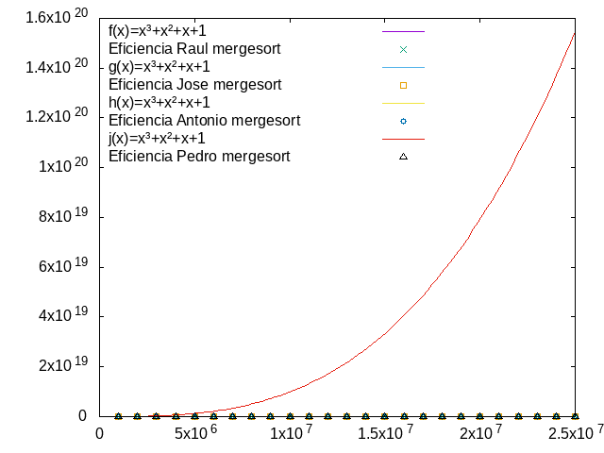

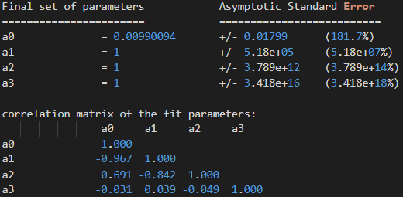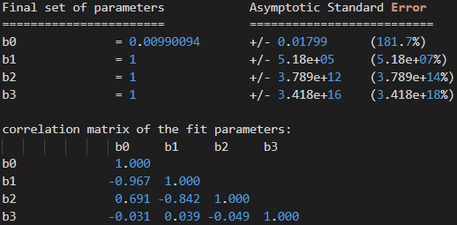Ajuste de gnuplot para equipo de Raúl Ajuste de gnuplot para equipo de Jose

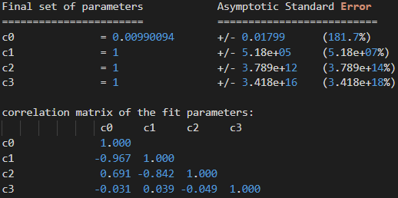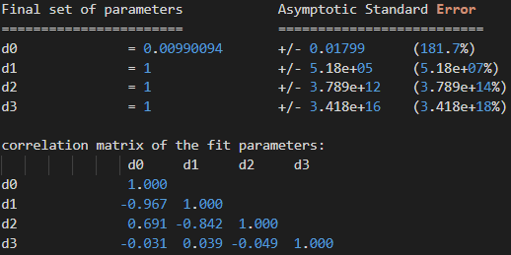

Ajuste de gnuplot para equipo de Antonio Ajuste de gnuplot para equipo de Pedro

No hay ajuste potencia de 2 para mergesort porque gnuplot da error al ajustar.

* + 1. Quicksort
       1. Gráfica grupal

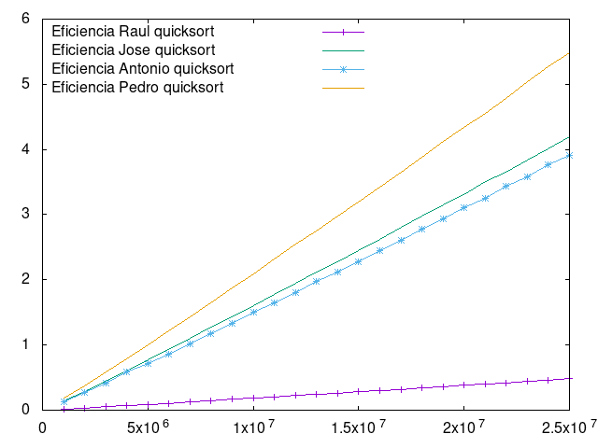

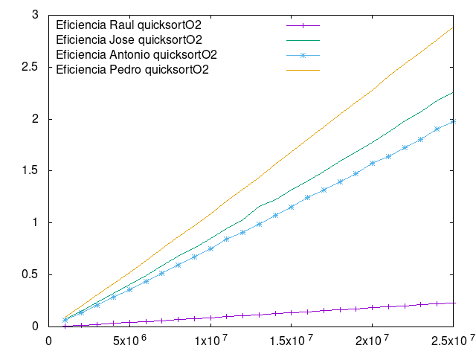

* + - 1. Ajuste cuadrático para quicksort

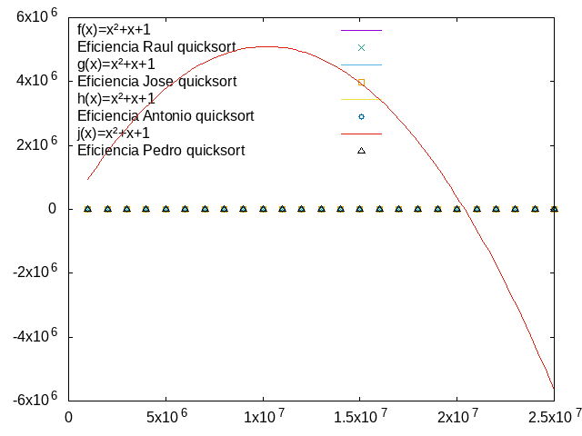

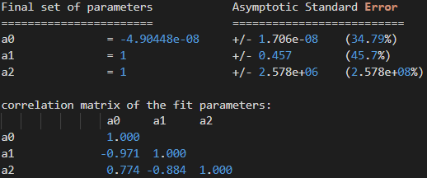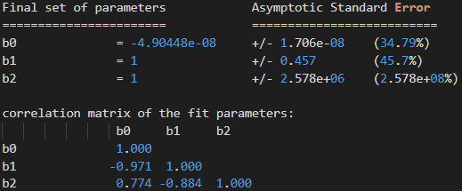

Ajuste de gnuplot para equipo de Raúl Ajuste de gnuplot para equipo de Jose

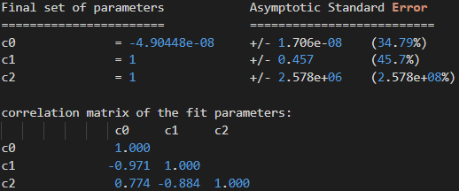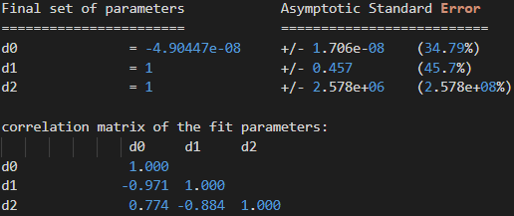

Ajuste de gnuplot para equipo de Antonio Ajuste de gnuplot para equipo de Pedro

* + - 1. Ajuste logarítmico para quicksort

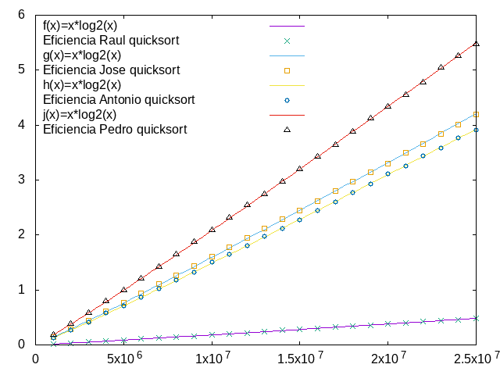



Ajuste de gnuplot para equipo de Raúl



Ajuste de gnuplot para equipo de Jose



Ajuste de gnuplot para equipo de Antonio



Ajuste de gnuplot para equipo de Pedro

* + - 1. Ajuste cúbico para quicksort

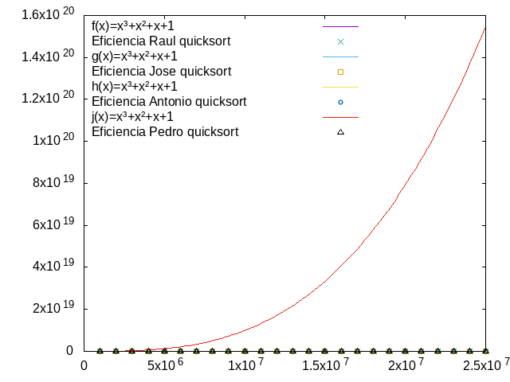

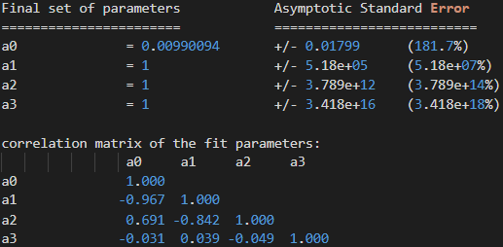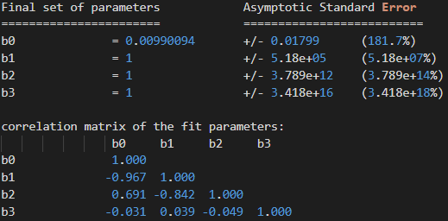

Ajuste de gnuplot para equipo de Raúl Ajuste de gnuplot para equipo de Jose

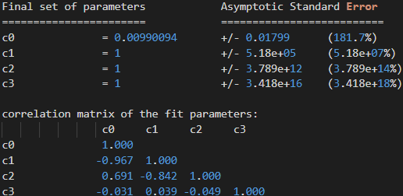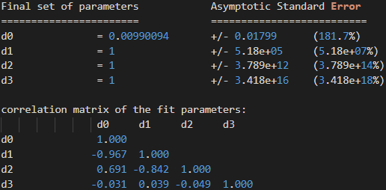

Ajuste de gnuplot para equipo de Antonio Ajuste de gnuplot para equipo de Pedro

No hay ajuste potencia de 2 para logarítmica porque gnuplot da error al ajustar.

* + 1. Heapsort
       1. Gráfica grupal

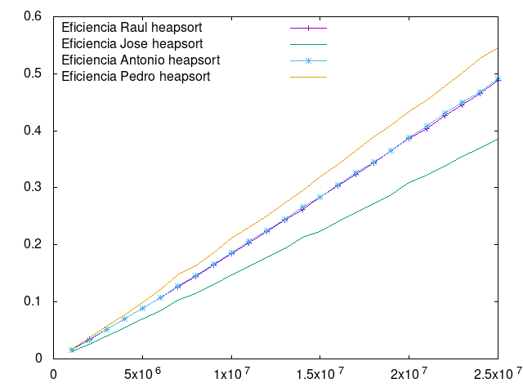

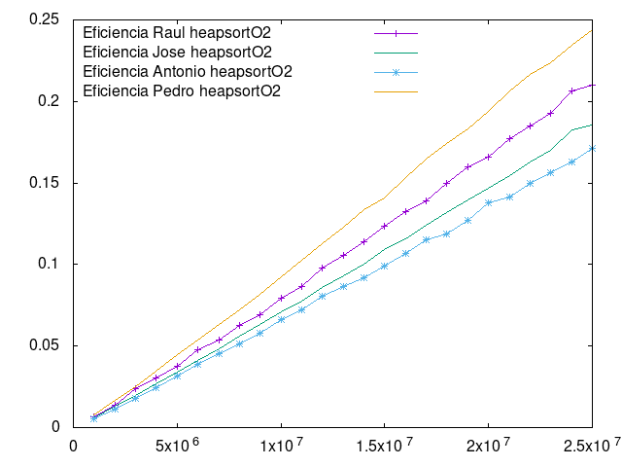

* + - 1. Ajuste cuadrático para heapsort

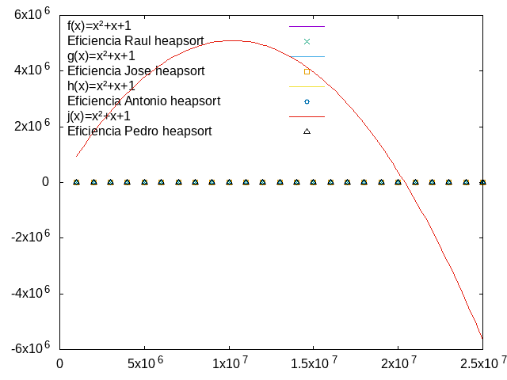

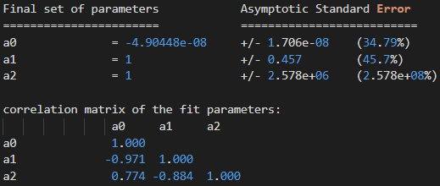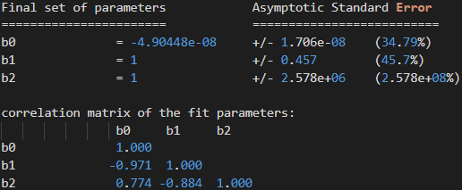

Ajuste de gnuplot para equipo de Raúl Ajuste de gnuplot para equipo de Jose

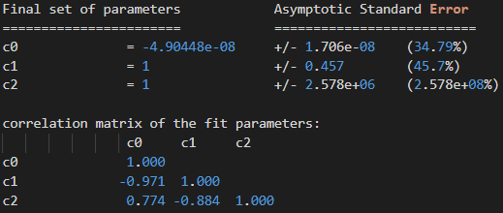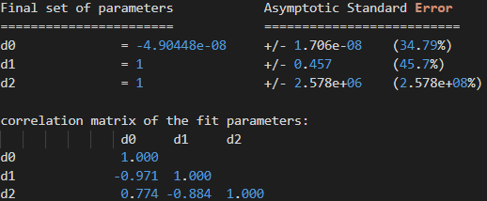

Ajuste de gnuplot para equipo de Antonio Ajuste de gnuplot para equipo de Pedro

* + - 1. Ajuste logarítmico para heapsort

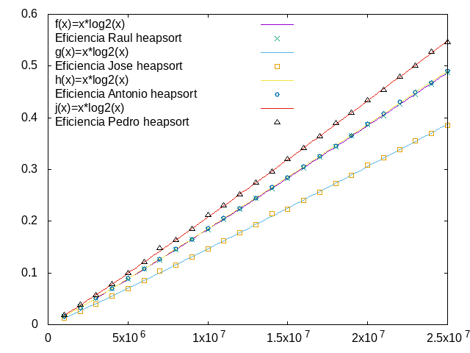



Ajuste de gnuplot para equipo de Raúl

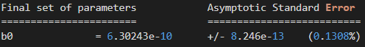

Ajuste de gnuplot para equipo de Jose



Ajuste de gnuplot para equipo de Antonio



Ajuste de gnuplot para equipo de Pedro

* + - 1. Ajuste cúbico para heapsort

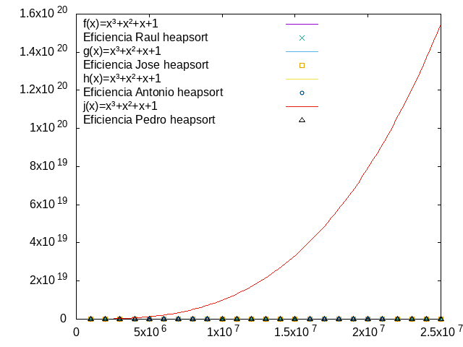

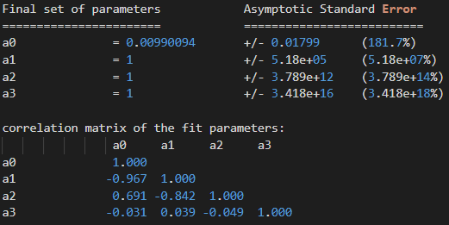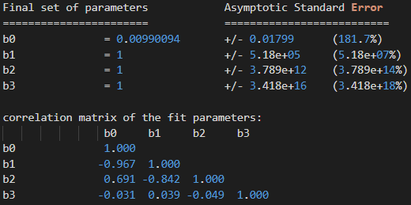

Ajuste de gnuplot para equipo de Raúl Ajuste de gnuplot para equipo de Jose

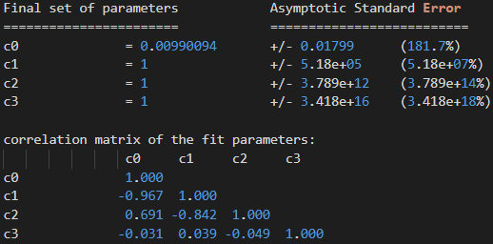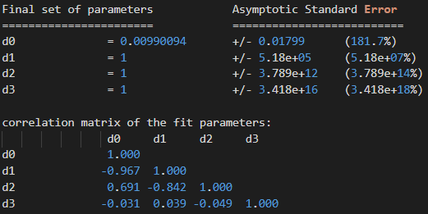

Ajuste de gnuplot para equipo de Antonio Ajuste de gnuplot para equipo de Pedro

No hay ajuste potencia de 2 para heapsort porque gnuplot da error al ajustar.

* + 1. General Logarítmicos

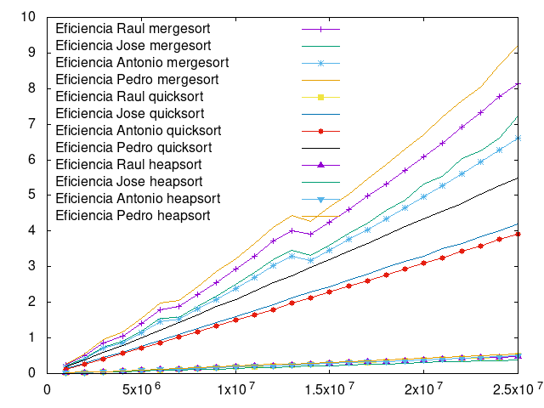

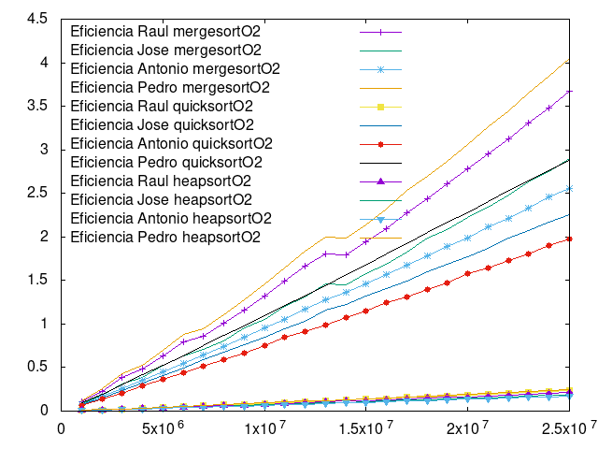

* 1. Cúbicas (Floyd)
     1. Gráfica grupal

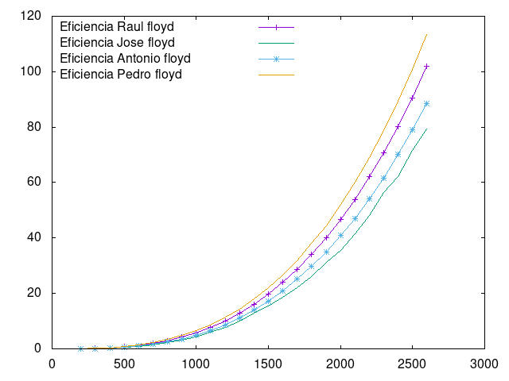

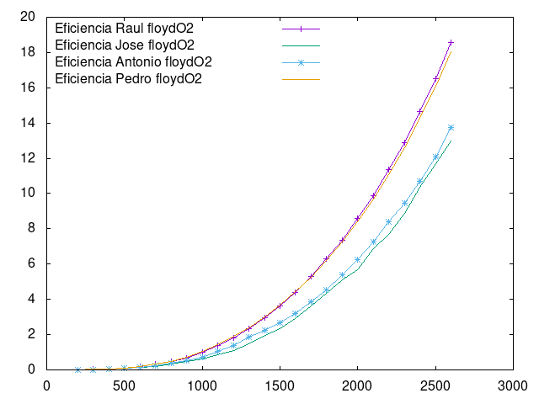

* + 1. Ajuste cuadrático para Floyd

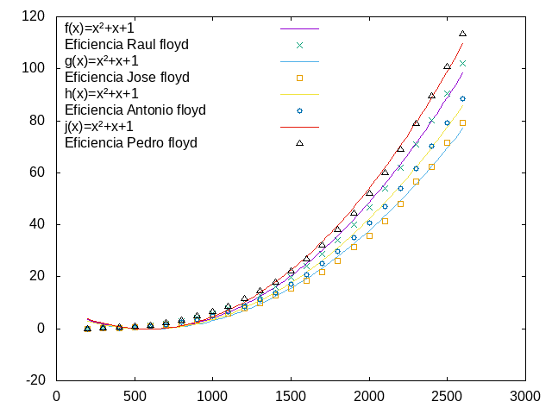

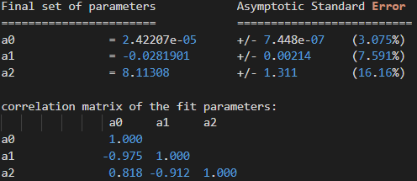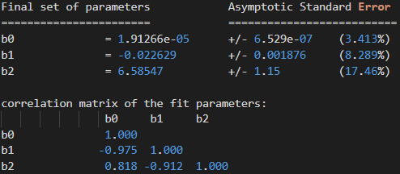Ajuste de gnuplot para equipo de Raúl Ajuste de gnuplot para equipo de Jose

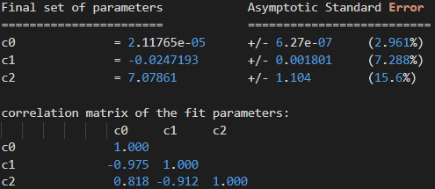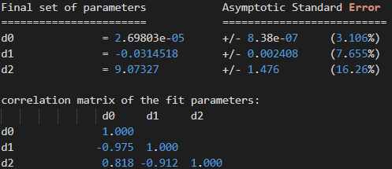Ajuste de gnuplot para equipo de Antonio Ajuste de gnuplot para equipo de Pedro

* + 1. Ajuste logarítmico para Floyd

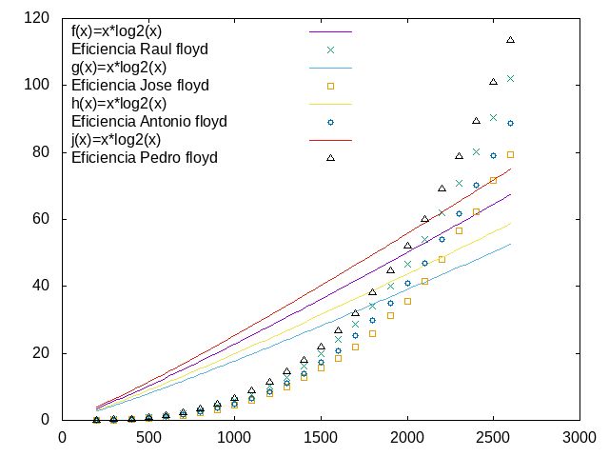



Ajuste de gnuplot para equipo de Raúl



Ajuste de gnuplot para equipo de Jose



Ajuste de gnuplot para equipo de Antonio



Ajuste de gnuplot para equipo de Pedro

* + 1. Ajuste cúbico para Floyd

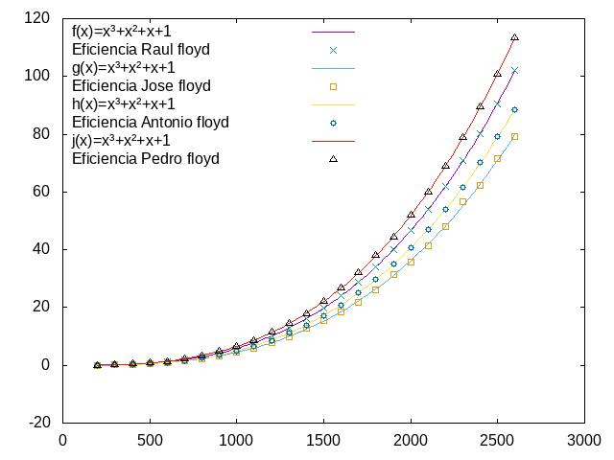

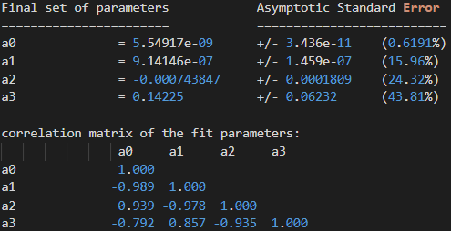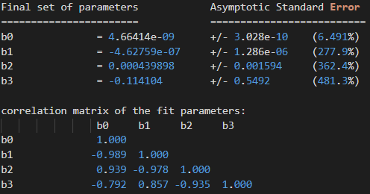Ajuste de gnuplot para equipo de Raúl Ajuste de gnuplot para equipo de Jose

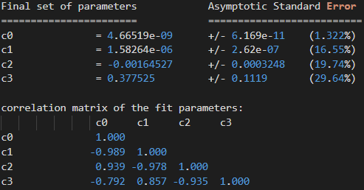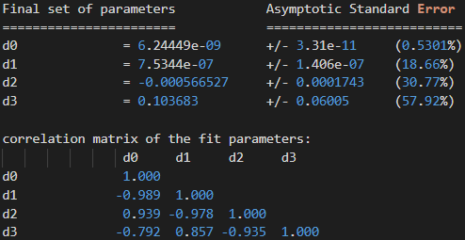Ajuste de gnuplot para equipo de Antonio Ajuste de gnuplot para equipo de Pedro

No hay ajuste potencia de 2 para cúbico porque gnuplot da error al ajustar

* 1. Potencia de 2 (Hanoi)
     1. Gráfica grupal

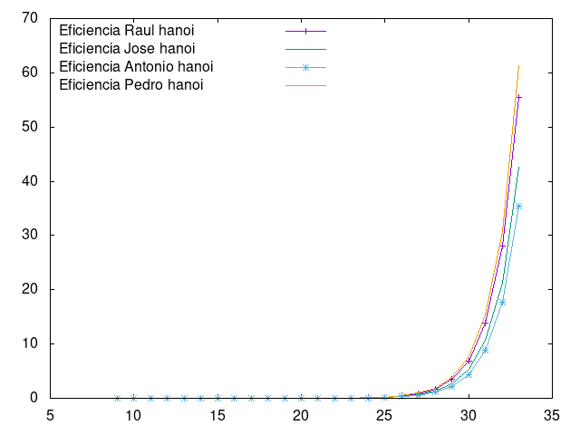

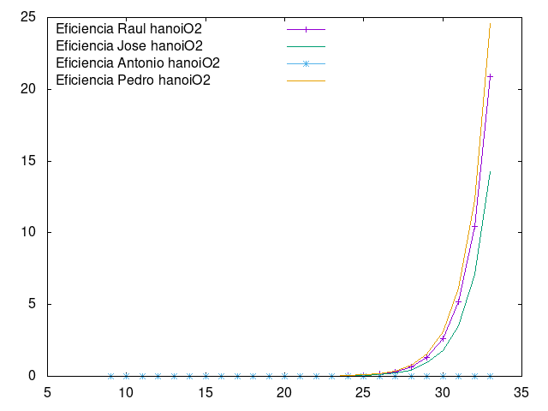

* + 1. Ajuste cuadrático para hanoi

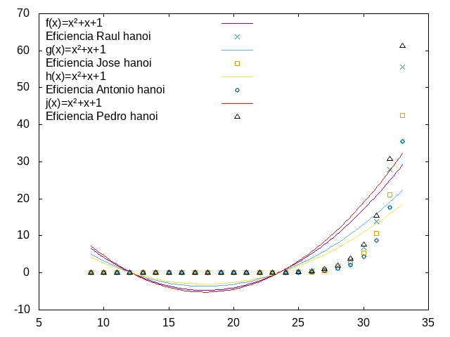

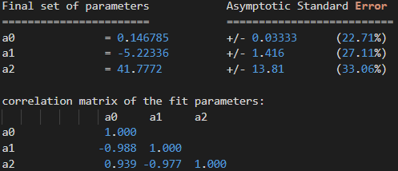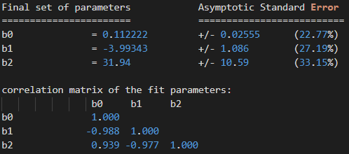Ajuste de gnuplot para equipo de Raúl Ajuste de gnuplot para equipo de Jose

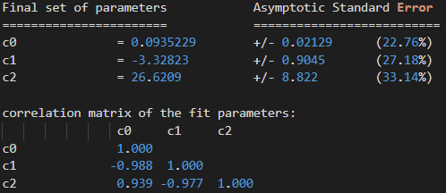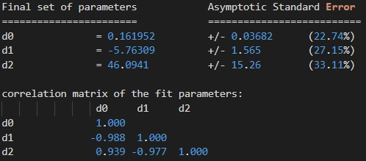Ajuste de gnuplot para equipo de Antonio Ajuste de gnuplot para equipo de Pedro

* + 1. Ajuste logarítmico para hanoi

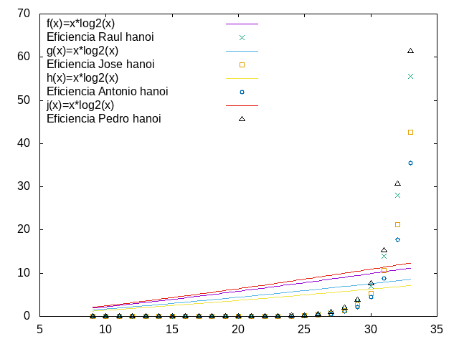



Ajuste de gnuplot para equipo de Raúl



Ajuste de gnuplot para equipo de Jose

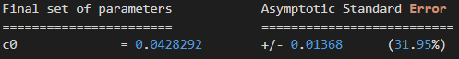

Ajuste de gnuplot para equipo de Antonio



Ajuste de gnuplot para equipo de Pedro

* + 1. Ajuste cúbico para hanoi

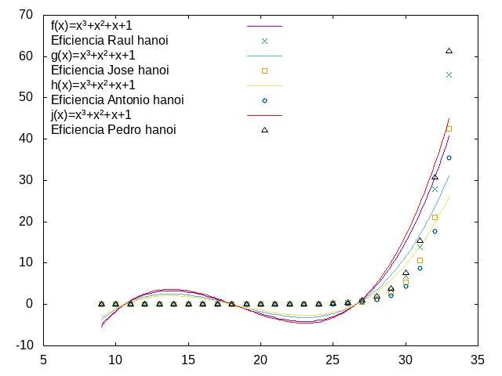

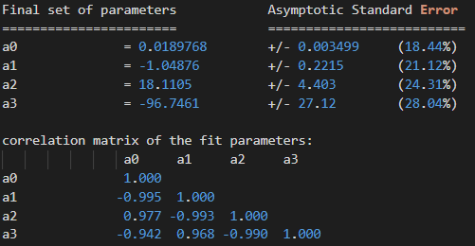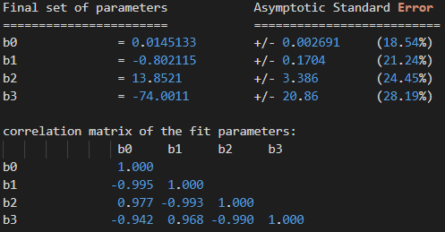Ajuste de gnuplot para equipo de Raúl Ajuste de gnuplot para equipo de Jose

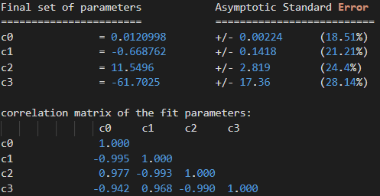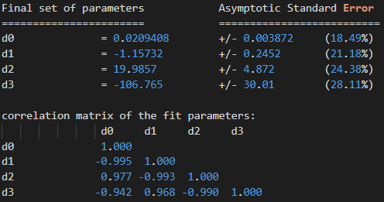Ajuste de gnuplot para equipo de Antonio Ajuste de gnuplot para equipo de Pedro

* + 1. Ajuste potencia de 2 para hanoi

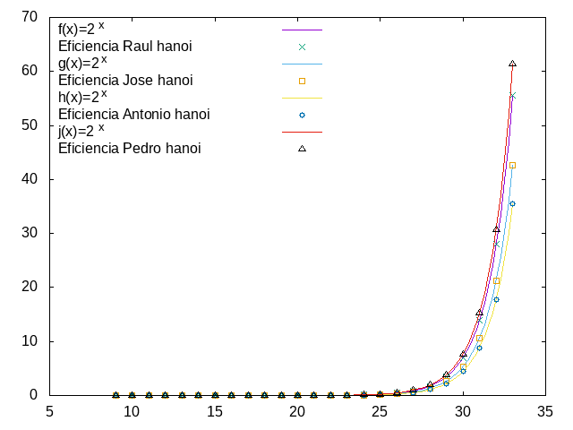



Ajuste de gnuplot para equipo de Raúl



Ajuste de gnuplot para equipo de Jose



Ajuste de gnuplot para equipo de Antonio



Ajuste de gnuplot para equipo de Pedro

1. Conclusión

Para finalizar, hemos llegado a la conclusión de que independientemente del ordenador en el que se realice, los resultados obtenidos son muy similares gráficamente, se puede apreciar que en función del hardware y del software en el que se realicen las pruebas, el tiempo de ejecución para cada algoritmo varía. No es lo mismo ejecutar un algoritmo de ordenación en un procesador i5, que en un procesador i7, ya que tiene una tecnología más evolucionada.

Como se ha visto en las gráficas con la función teórica ajustada, se han obtenido las constantes ocultas que varían de cada ordenador, un error que nos indica el nivel de fiabilidad con el que se ha ajustado (a mayor error, peor ajuste) y la matriz de correlación de los parámetros ajustados, el cual nos indica la relación entre las variables y su capacidad para adaptarse proporcionalmente entre ellas.

Como se ha visto en algunos ajustes, no se ha puesto el ajuste de la función teórica de Hanoi para los demás algoritmos, esto se debe que al hacer el ajuste con gnuplot, este mostraba un error en el ajuste.

El error se debe a que una función 2^x (Hanoi) tiene un crecimiento muy rápido (2, 4, 8, 16, 32 64, 128, 256, 512, 1024, 2048…), por lo que el rango de datos con el que se ha tenido que obtener los tiempos de Hanoi son muy pequeños, esto lleva al caso de que al intentar ajustar esta función con datos muy grandes como son los que maneja Burbuja, Mergesort o incluso Floyd (segundo algoritmo con datos más pequeños después de Hanoi), el valor de dicha variable desborda ya que las variables de gnuplot se almacenan como “double”, que tiene un tamaño máximo de 1.79769e+308 (1.79*10^308).

Con la calculadora el mayor valor posible obtenido ha sido de 2^332 = 8.74*10^99, es decir, con la calculadora, el mayor tamaño posible de obtener es de 332 elementos.

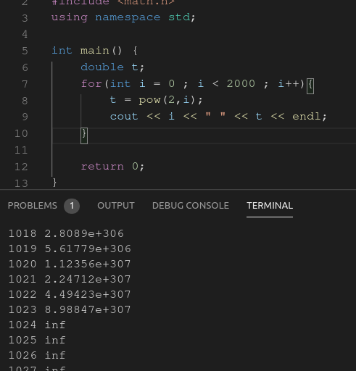

Haciendo un sencillo programa que muestre por pantalla el resultado de 2^x en un bucle de 0 a 1999, se puede ver que a partir de un valor de 1023 se obtiene un resultado de 8.98847e+307 y que a partir de 1024 la salida es de “inf” (excede el límite de “double”)

Así, podemos decir que al intentar ajustar algoritmos con tamaños de vectores mayores a 1023 elementos, gnuplot desborda y da error.

A continuación se puede ver el error que da gnuplot al tener un ajuste fallido:

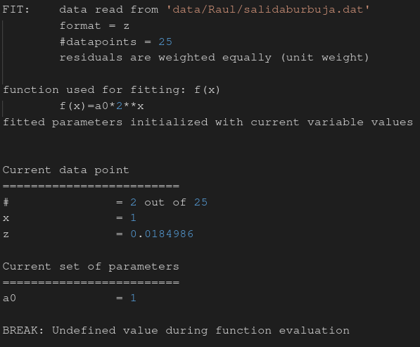

Para continuar, hay dos casos a nombrar, uno está en la comparativa de tiempos de Hanoi con optimización (punto 3.4.1), en ese punto se puede ver que en el equipo de Antonio, la curva de tiempos obtenida sin optimización O2 es muy similar a las demás curvas, en cambio, al aplicar la optimización, se puede ver que sus tiempos se desploman casi a 0, mientras que las curvas de los demás miembros (aunque mejoran drásticamente) siguen teniendo esa curva característica, al principio creímos que fue un error al ejecutar el archivo pero incluso ejecutando varias veces (viéndolo por videoconferencia incluso), los datos seguían saliendo igual a pesar de que todo el equipo ha usado el mismo código fuente y las mismas reglas de compilación.

Aquí se puede ver que al realizar un ajuste 2^x a dichos datos optimizados, se obtiene un error del 58’4% generando una gráfica cuyo ajuste no se corresponde con la teórica.

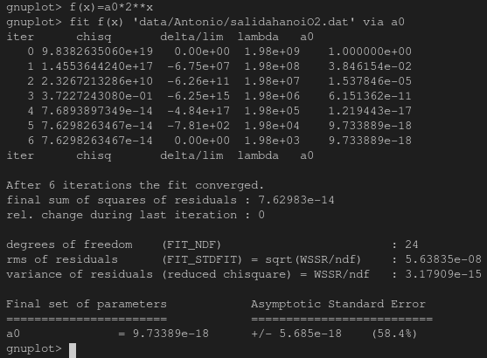

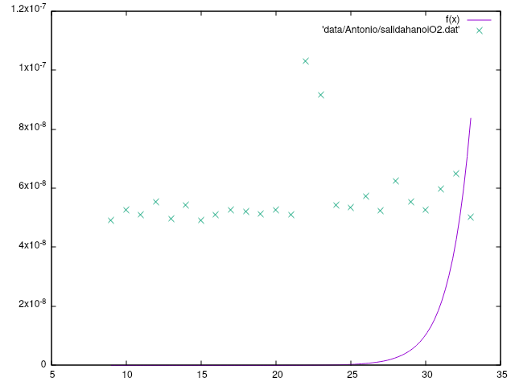

Así, la verdad sea dicha, no sabemos porqué, en este caso específico, para el ordenador de Antonio, los datos obtenidos de la ejecución optimizada con O2 no son correctos, mientras que sin optimización y para el resto de componentes, los resultados son correctos.

El otro caso es en el algoritmo Quicksort (punto 3.2.2), al igual que en el caso anterior, en el ordenador de Raúl, los tiempos de ejecución sin y con optimización O2 son muchísimo mejores que los resultados del resto de componentes, a pesar de que el hardware de dicho miembro es peor que el hardware de Jose y Antonio, como se puede observar de forma general en el resto de algoritmos.

Al igual que en el caso anterior, da igual el número de ejecuciones que se hagan de dicho algoritmo, que los tiempos del ordenador de Raúl en este algoritmo son mejores que el resto. Se recuerda que todas las ejecuciones se han realizado sin dar uso al ordenador y que todos hemos usado los mismos códigos fuentes.

Descartados los casos de error en los códigos fuentes ya que las ejecuciones para comprobar dichos resultados se hicieron mediante videoconferencia compartiendo pantalla (solo para comprobar los resultados en estos dos casos) y que los resultados se repiten independientemente del número de ejecuciones, llegamos a la conclusión de que al menos el resultado de tiempos para el algoritmo Quicksort de Raúl es válido y que puede ser consecuencia del sistema operativo utilizado y la forma de gestionar la compilación.

Para concluir, en esta práctica hemos certificado que los algoritmos proporcionados son del orden de eficiencia que se supone que deben de ser, independientemente del hardware usado y que la eficiencia de dichos algoritmos depende de la máquina en la que se ejecute.

1. Bibliografía

Web sobre error gnuplot:

* <https://guido.vonrudorff.de/2012/gnuplot-fit-undefined-value-during-evaluation/>

Web sobre gnuplot (información sobre la matriz de correlación)

* <https://www.phas.ubc.ca/~phys209/files/gnuplot_tutorial2.pdf>
  + (Último párrafo del 4º punto de la página 2)